

LAPORAN KEGIATAN
Pelaksanaan Khutbah Jumat sebagai Implementasi Kerjasama Dakwah Prodi PAI dan Masjid Sabilurrasyad UNG

IMPLEMENTASI KERJASAMA

A N T A R A

JURUSAN PENDIDIKAN AGAMA ISLAM
FAKULTAS ILMU TARBIYAH DAN KEGURUAN
IAIN SULTAN AMAI GORONTALO
DAN
MASJID SABILURRASYAD UNIVERSITAS NEGERI GORONTALO
2 0 2 4

LAPORAN HASIL IMPLEMENTASI KERJASAMA

- PROFIL
PIHAK PELAKSANA  IMPLEMENTASI KERJASAMA | : | Program Studi Pendidikan Agama Islam, Fakultas Ilmu Tarbiyah dan Keguruan, IAIN Sultan Amai Gorontalo
TANGGAL PELAKSANAAN | : | Sabtu, 24 Agustus 2024
MITRA KERJASAMA | : | Masjid Sabilurrasyad Universitas Negeri Gorontalo
ALAMAT | : | Masjid Sabilurrasyad, Kampus UNG, Gorontalo

- DASAR PELAKSANAAN
Dasar pelaksanaan kegiatan khutbah Jumat di Masjid Sabilurrasyad Universitas Negeri Gorontalo merujuk pada Nota Kesepahaman (MoU) antara Fakultas Ilmu Tarbiyah dan Keguruan (FITK) IAIN Sultan Amai Gorontalo dan pengurus Masjid Sabilurrasyad UNG. Kerja sama ini menjadi bagian dari implementasi program pengabdian kepada masyarakat, khususnya dalam bidang dakwah dan penguatan nilai-nilai keislaman di lingkungan akademik. Kegiatan ini juga diperkuat melalui surat tugas resmi dari Program Studi Pendidikan Agama Islam sebagai bentuk legalitas pelibatan dosen dalam aktivitas keagamaan yang memberikan kontribusi positif bagi pembinaan spiritual sivitas akademika UNG.
- KERJASAMA
 |  | Internasional
 |  | Nasional
√ |  | Lokal/Wilayah

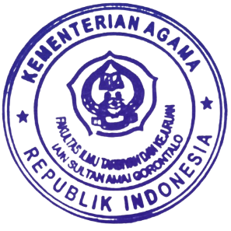
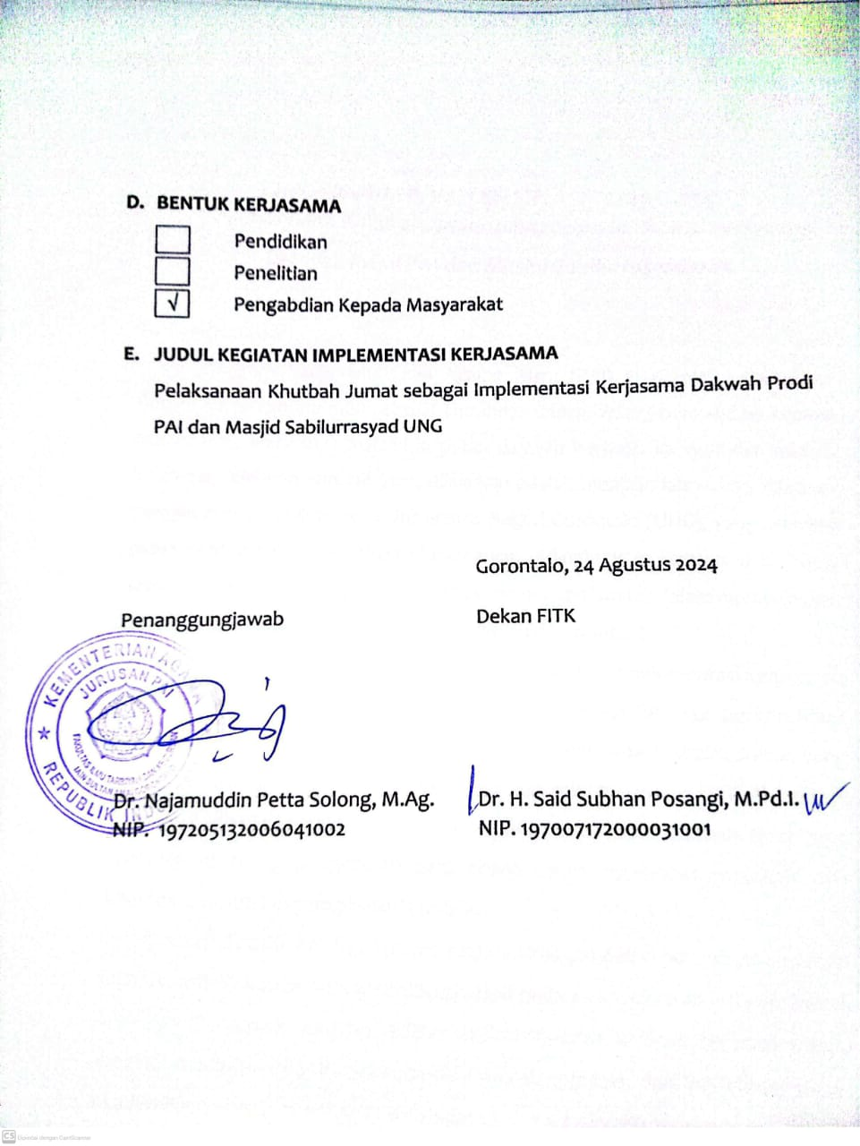

LAPORAN HASIL IMPLEMENTASI KERJASAMA
“Pelaksanaan Khutbah Jumat sebagai Implementasi Kerjasama Dakwah Prodi PAI dan Masjid Sabilurrasyad UNG”

A. Pendahuluan
Program Studi Pendidikan Agama Islam (PAI) FITK IAIN Sultan Amai Gorontalo senantiasa memperkuat kiprahnya dalam bidang pengabdian kepada masyarakat, khususnya melalui kegiatan dakwah berbasis kampus dan masjid. Salah satu langkah konkret yang dilakukan adalah menjalin kemitraan strategis dengan Masjid Sabilurrasyad Universitas Negeri Gorontalo (UNG), yang memiliki peran sentral dalam pembinaan keagamaan di lingkungan kampus UNG. Kerja sama ini menjadi wadah sinergis antara akademisi dan jamaah dalam membumikan nilai-nilai Islam melalui pendekatan yang ilmiah dan spiritual.
Kegiatan khutbah Jumat menjadi salah satu bentuk implementasi kerja sama tersebut. Melalui penugasan resmi, dosen-dosen Prodi PAI ikut berkontribusi dalam menyampaikan pesan keagamaan di hadapan jamaah shalat Jumat yang terdiri dari mahasiswa, dosen, serta masyarakat sekitar kampus UNG. Kehadiran akademisi sebagai khatib tidak hanya memperkaya substansi khutbah, tetapi juga memperluas ruang pengabdian para dosen dalam mentransformasikan ilmu keislaman secara langsung kepada publik.
Partisipasi dosen Prodi PAI dalam kegiatan keagamaan seperti khutbah Jumat juga mencerminkan bentuk keterlibatan aktif dalam mewujudkan visi pendidikan Islam yang menyatu dengan realitas sosial. Dakwah kampus berbasis masjid menjadi media penting dalam membina moral, spiritual, dan intelektual sivitas akademika, terlebih di tengah tantangan modernisasi yang menggeser orientasi keberagamaan di kalangan generasi muda.
Kegiatan ini juga menjadi bagian dari upaya mempererat hubungan kelembagaan antara IAIN Sultan Amai Gorontalo dan UNG melalui masjid sebagai titik temu kolaborasi dakwah. Dengan demikian, kerja sama ini tidak hanya memperluas pengaruh akademik Prodi PAI di luar kampus, tetapi juga memberikan kontribusi nyata dalam membina umat melalui pendekatan dakwah yang kontekstual, kolaboratif, dan berbasis keilmuan.
B. Dasar Pelaksanaan
Pelaksanaan khutbah Jumat ini berlandaskan pada nota kesepahaman (MoU) yang telah ditandatangani antara FITK IAIN Sultan Amai Gorontalo dan Masjid Sabilurrasyad UNG, sebagai bagian dari komitmen bersama dalam pelaksanaan pengabdian keagamaan di ruang publik kampus. Kegiatan ini juga diperkuat dengan surat tugas resmi dari Prodi PAI sebagai bentuk legalitas akademik.
B. Tujuan Kerjasama
Tujuan kegiatan ini antara lain:
- Mewujudkan dakwah Islam berbasis akademik di lingkungan kampus
- Meningkatkan sinergi antara perguruan tinggi dan masjid dalam membina keagamaan
- Memberikan kontribusi ilmiah dan spiritual dosen kepada masyarakat kampus
- Memperluas ruang kontribusi Prodi PAI dalam bentuk pengabdian rutin
C. Manfaat Implementasi Kerjasama
Kegiatan ini memberikan manfaat nyata bagi peserta, di antaranya:
- Memperkuat peran masjid kampus sebagai pusat pembinaan keislaman
- Meningkatkan pengalaman dan kompetensi dakwah dosen
- Menumbuhkan kesadaran spiritual di kalangan sivitas akademika
- Menjadi wadah aktualisasi keilmuan Islam dalam bentuk khutbah
D. Pelaksanaan Kegiatan
Pelaksanaan kegiatan Kuliah Dhuha Ke-76 yang dirangkaikan dengan penandatanganan Memorandum of Agreement (MoA) antara FITK IAIN Sultan Amai Gorontalo dan berbagai komponen keagamaan berlangsung pada hari Sabtu, 24 Agustus 2024, bertempat di Masjid Sabilurrasyad Universitas Negeri Gorontalo (UNG). Kegiatan dimulai sejak pukul 06.00 WITA dengan rangkaian acara yang meliputi shalat Dhuha berjamaah, zikir dan ruqyah untuk keselamatan negeri, serta sesi tausiyah keagamaan. Acara berlangsung dengan khidmat dan penuh antusiasme dari para peserta yang datang dari berbagai kalangan.
Jumlah peserta mencapai hampir seribuan orang, terdiri dari mahasiswa dan dosen UNG, jamaah masjid, pengurus ormas Islam, anggota majelis taklim, serta masyarakat umum. Kehadiran lintas elemen ini menjadi bukti nyata bahwa kegiatan pengabdian masyarakat berbasis keagamaan mampu menyatukan berbagai lapisan masyarakat dalam bingkai ukhuwah Islamiyah. Pada akhir kegiatan, dilakukan penandatanganan MoA sebagai bentuk komitmen bersama dalam mengembangkan dakwah Islam yang moderat dan kolaboratif.
Adapun yang hadir sebagai narasumber dalam kegiatan ini adalah Prof. Dr. Hariadi Said, MS., Ust. H. Husni Idrus, Lc., M.S.I., serta Dr. Najamuddin Petta Solong, M.Ag. selaku Ketua Prodi PAI IAIN Sultan Amai Gorontalo. Ketiganya memberikan materi yang relevan dan menyentuh isu-isu aktual terkait peran umat Islam dalam membangun peradaban melalui penguatan spiritual, intelektual, dan sinergi kelembagaan. Kegiatan ini menjadi tonggak penting dalam menjalin kerja sama yang berkelanjutan antara kampus, masjid, pesantren, dan ormas keagamaan.
E. Pihak Yang Terlibat
Adapun pihak yang dilibatkan dalam kegiatan Seminar Internasional ini, sebagai berikut:
- Penyelenggara: Takmir Masjid Sabilurrasyad UNG
- Peserta: Mahasiswa FITK
- Pendukung dan Pembuka Acara: Jamaah Jumat dari kalangan dosen, mahasiswa, dan masyarakat umum
F. Penutup
Kegiatan khutbah Jumat ini merupakan bentuk nyata implementasi kerjasama antara Prodi PAI FITK IAIN Sultan Amai Gorontalo dan Masjid Sabilurrasyad UNG dalam bidang dakwah Islam. Materi khutbah yang disampaikan membahas lima jenis ujian manusia dalam perspektif Islam, serta peneguhan sikap spiritual dalam menghadapi tantangan hidup, khususnya bagi kalangan akademisi. Kehadiran khatib dari kalangan dosen memberikan warna baru dalam penguatan konten khutbah yang bernilai ilmiah dan spiritual.
Harapannya, kegiatan semacam ini dapat dilanjutkan secara rutin sebagai bagian dari pembinaan keagamaan sivitas akademika di kampus, sekaligus memperkuat sinergi antar lembaga dalam menyemarakkan dakwah yang ilmiah, moderat, dan menyentuh kebutuhan umat. Prodi PAI akan terus mendorong dosennya untuk mengambil bagian aktif dalam kegiatan dakwah berbasis masjid demi kemaslahatan bersama.
G. Lampiran-Lampiran
  - Foto-Foto Kegiatan
  - Link Berita
  - Naskah MoU

FOTO-FOTO KEGIATAN
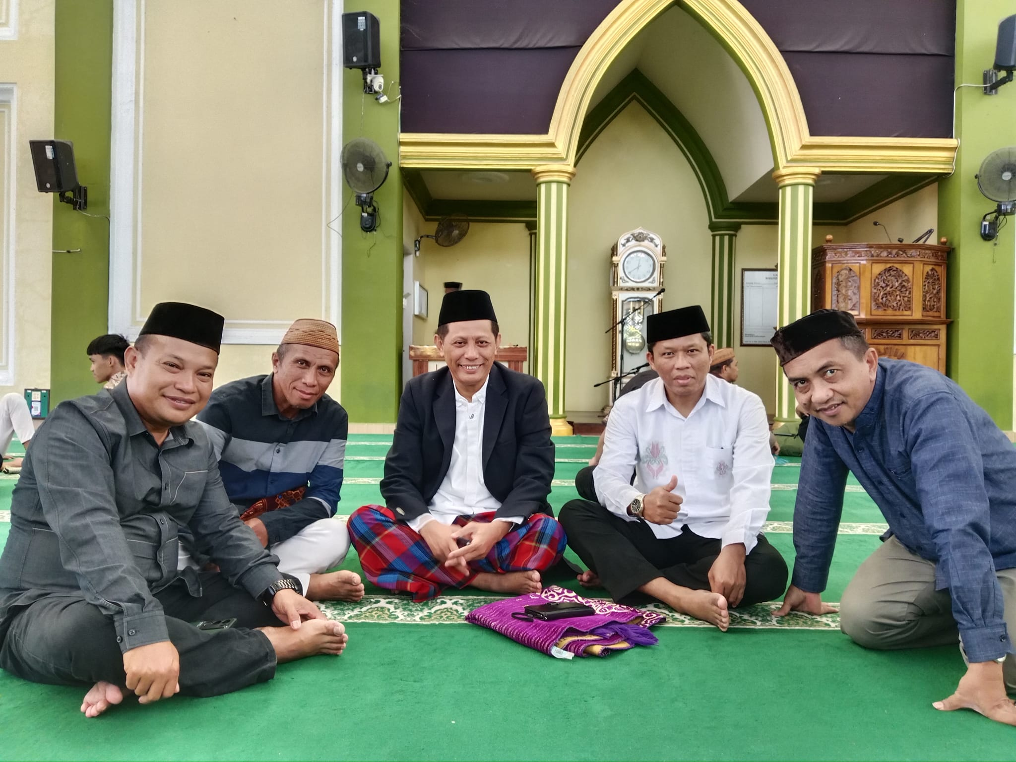
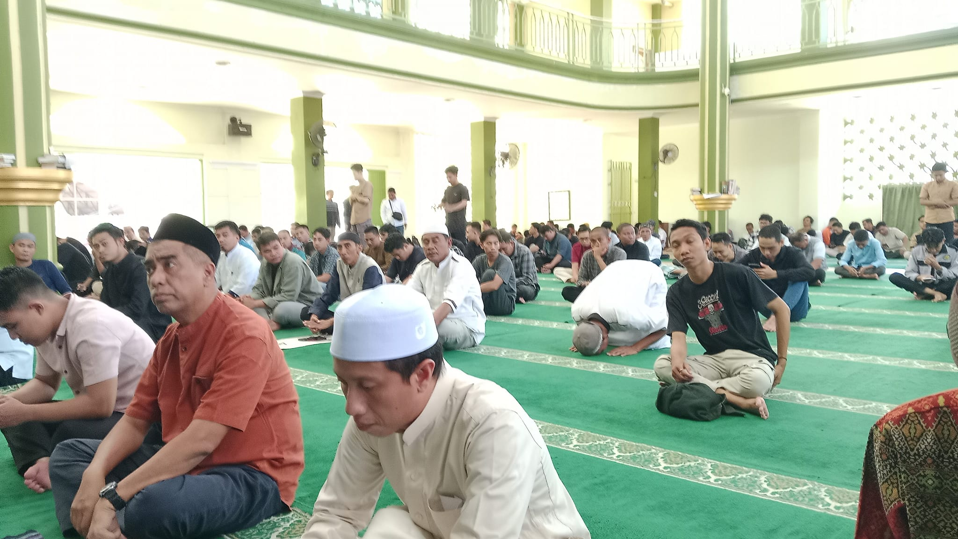

Link Berita:
https://pai.iaingorontalo.ac.id/khutbah-jumat-di-masjid-sabilurrasyad-ung-implementasi-kerjasama/
BUKTI KERJASAMA

